

Pagina 2

|  |
| --- |
| Delfrate Riccardo  **5B Informatica e telecomunicazione articolazione informatica** **E-Commerce Website** La seguente relazione illustrerà il funzionamento e conterrà le specifiche funzionali e non funzionali del mio elaborato.  **Finalità:**  L’elaborato consisterà in un sito web che permetterà di acquistare in modo sicuro dei prodotti di diversa natura online.  Sarà realizzato in modalità dinamica con accesso ad un database relazionale in MySQL e prevederà una parte legata alla criptazione tramite algoritmo RSA volta allo scopo di prevenire furti e frodi in fase di pagamento con carta di credito.  **Collegamenti:**  Matematica: numeri primi  Sistemi: RSA  Informatica: realizzazione sito web e gestione database  Gpoi: organizzazione progetto (funzioni hash sito) |
| **Requisiti funzionali:**   * Un utente per poter procedere all’acquisto dovrà essere registrato. * Saranno presenti 2 barre poste una lateralmente e l’altra sovrastante la visualizzazione dei prodotti che permetteranno di raggiunge le funzionalità del sito. * Sarà presente un form di registrazione per permettere di registrarsi. * Ogni utente una volta registrato avrà la possibilità di accedere alla sua area riservata. * L’area riservata conterrà un carrello con il riepilogo di tutti i prodotti selezionati. * La parte al di fuori dell’area riservata sarà visibile a tutti. * Sarà presente un form per l’inserimento dei dati sulla carta di credito. * Sarà presente un form per l’inserimento dei dati di spedizione. * Sarà presente un bottone di logout per effettuare la disconnessione.   **Requisiti non funzionali:**   * In fase di registrazione sarà presente un controllo per verificare che le due password inserite corrispondano. * Prima di avanzare alla fase di pagamento sarà obbligatorio accettare i termini e le condizioni. * Una volta effettuato l’accesso verranno visualizzati bottoni per utilizzare funzionalità extra. * In caso di eventuali errori/operazioni avvenute verranno comunicati/e all’utente tramite alert. * Tutti i dati dell’utente che ha effettuato la registrazione saranno salvati nel database. * La password dovrà necessariamente essere di almeno 8 caratteri e contenere almeno un numero, almeno una lettera maiuscola e almeno una lettera minuscola. * La password prima di venire inserita verrà criptata utilizzando due metodologie hash differenti. * Ogni articolo apparterrà ad una categoria.   **Work Breakdown Structure:** |

Pagina 2

|  |
| --- |
| **Diagramma di Gantt:** |
| **Ipotesi aggiuntive:**  amministratore può effettuare operazioni di inserimento eliminazione modifica  per fare acquisti bisogna registrarsi in modo da essere inseriti in un database (chiave pubblica?)  forse per RSA di una stringa bisogna convertirla in Ascii  Una volta registrati bisognerà confermare la propria identità o tramite numero di telefono (X) o tramite mail  La password verrà criptata in modo adeguato prima di essere inserita nel database  Utenti abilitati alla gestione del sito (editor e amministratore) in una tabella a parte(X)  Editor e amministratori hanno una pagina di login nascosta al resto del pubblico  Sarà presente un carrello contenente tutti i prodotti con costo finale e bottone per procedere all’acquisto.  Sezione di aiuto (X)  **Navigazione sul sito:**  Ogni utente che vuole navigare sul sito può farlo senza necessitare di alcun tipo di registrazione.  Appena verrà visualizzata la pagina di index comparirà un popup (X) per informarlo sui cookie.  **Login:**  L’utente che vuole accedere dovrà inserire mail e password (implica aver effettuato registrazione), prevedo l’utilizzo di un form unico per il login di un utente e dell’amministratore con un reindirizzamento a pagine diverse a seconda dei permessi.  **Come acquistare?**  Bisogna aver effettuato il login ed aver inserito nel carrello almeno un elemento  **Carrello:**  Il carrello sarà collegato tramite id ad uno specifico utente in modo tale che per accessi successivi conterrà sempre gli elementi, conterrà la somma totale dei prezzi dei singoli articoli e un link per il pagamento  **Registrazione utente:**  Sarà presente un link apposta per la registrazione verrà (Check box (X)) esposta la normativa sulla privacy e sui data trattati (se non si prende visione non ci si registra), verrà chiesto di inserire:   * Nome * Cognome * Data di nascita (ci si può registrare solo se maggiorenni) * Numero di telefono (X) * Email * Conferma email (X) * Password * Conferma password * Captcha |

Pagina 3

**Attività di amministrazione (solo amministratore):**

Controllo completo su tutto. Modifica, inserimento ed eliminazione dei prodotti, accesso al database.

Controllo sulle transazioni(X), riepilogo attività sito (X).

Avrà una sua area registrata per effettuare tali operazioni.

**Acquisto:**

Si potrà procedere per l’acquisto solo se si avranno elementi nel carrello e ci si sarà precedentemente loggati.

**Dati della carta di credito:**

* Numero della carta
* Nome sulla carta
* Data di scadenza

**Dati per la consegna:**

* Via
* CAP
* Numero civico
* Comune
* Provincia
* Informazioni Aggiuntive (facoltativo)

**Dati per la fattura:**

* Ragione Sociale
* Pec/Codice univoco
* Codice fiscale
* Via
* Cap
* Provincia
* CAP
* Numero civico
* Provincia

Pagina 4

**Schema ER:**

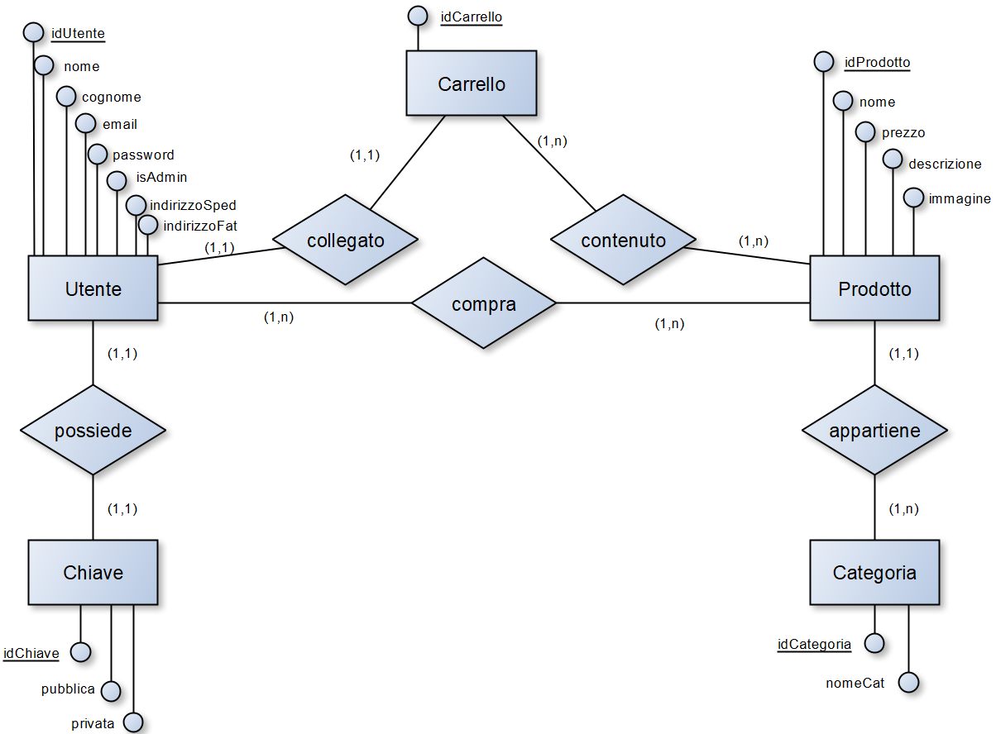

**Schema logico:**

Chiave: (idChiave(PK), pubblica, privata);

Utente: (idUtente(PK), nome, cognome, email, password, isAdmin, via, cap, nCiv, comune, provincia, FragioneSociale, FpecCod, FpartitaIva, Fvia, Fcap, FnCiv, Fcomune, Fprovincia, FcodFiscale, idChiave(FK), idCarrello(FK));

Compra(idUtente(PK)(FK), idProdotto(PK)(FK));

Prodotto: (idProdotto(PK), nome, prezzo, descrizione, immagine, idCategoria(FK));

Carrello: (idCarrello(PK));

Contenuto(idCarrello(PK)(FK), idProdotto(PK)(FK));

Categoria: (idCategoria(PK), nomeCat);